**АДМИНИСТРАЦИЯ**

**УРМАРСКОГО**

**МУНИЦИПАЛЬНОГО ОКРУГА**

**ЧУВАШСКОЙ РЕСПУБЛИКИ**

**ПОСТАНОВЛЕНИЕ**

10.10.2023 № 1322

п. Урмары



**ЧÃВАШ РЕСПУБЛИКИН**

**ВÃРМАР МУНИЦИПАЛЛÃ ОКРУГÊН**

**АДМИНИСТРАЦИЙÊ**

**ЙЫШÃНУ**

10.10.2023 1322 №

Вâрмар поселокê

|  |
| --- |
|  |

Об утверждении схемы размещения гаражей, являющихся некапитальными сооружениями либо для стоянки технических или других средств передвижения инвалидов вблизи их места жительства на землях или земельных участках на территории Урмарского муниципального округа Чувашской Республики

В соответствии со статьей 39.36-1 Земельного кодекса Российской Федерации, постановлением Кабинета Министров Чувашской Республики от 17.08.2022 № 400 «Об утверждении Порядка утверждения схемы размещения гаражей, являющихся некапитальными сооружениями, либо стоянок технических или других средств передвижения инвалидов вблизи их места жительства на землях или земельных участках, находящихся в государственной или муниципальной собственности», администрация Урмарского муниципального округа Чувашской Республики п о с т а н о в л я е т:

1. Утвердить схему размещения гаражей, являющихся некапитальными сооружениями, либо для стоянки технических или других средств передвижения инвалидов вблизи их места жительства на территории Урмарского муниципального округа (Приложения №1-2).

2.Сектору цифрового развития и информационного обеспечения администрации Урмарского муниципального округа обеспечить опубликование настоящего постановления в периодическом печатном издании «Урмарский Вестник» и размещение на официальном сайте администрации Урмарского муниципального округа.

3. Контроль за исполнением данного постановления возложить на отдел экономики, земельных и имущественных отношений администрации Урмарского муниципального округа Чувашской Республики

Глава Урмарского

муниципального округа В.В. Шигильдеев

Алексеева Елена Николаевна

8(835-44) 2-15-54

Приложение № 1

к постановлению администрации

Урмарского муниципального округа Чувашской Республики

от 10.10.2023 № 1322

Схема размещения гаражей, являющихся некапитальными сооружениями, а также мест стоянки технических или других средств передвижения инвалидов в близи их места жительства на земельных участках, находящихся в государственной или муниципальной собственности

|  |  |  |  |  |  |
| --- | --- | --- | --- | --- | --- |
| № п/п | Учетный  номер  гаража | Адресный ориентир гаража | Площадь гаража,  (кв. м.) | Вид объекта | Срок размещения некапитального гаража либо стоянки |
| 1 | 2 | 3 | 4 | 5 | 6 |
| 1 | 44 | в районе дома №46 по ул. Заводская пгт. Урмары | 20 | гараж металлический | 5 лет |
| 2 | 45 | в районе дома №46 по ул. Заводская пгт. Урмары | 20 | гараж металлический | 5 лет |
| 3 | 46 | в районе дома №46 по ул. Заводская пгт. Урмары | 20 | гараж металлический | 5 лет |
| 4 | 47 | в районе дома №46 по ул. Заводская пгт. Урмары | 20 | гараж металлический | 5 лет |
| 5 | 48 | в районе дома №46 по ул. Заводская пгт. Урмары | 20 | гараж металлический | 5 лет |
| 6 | 49 | в районе дома №46 по ул. Заводская пгт. Урмары | 20 | гараж металлический | 5 лет |
| 7 | 50 | в районе дома №46 по ул. Заводская пгт. Урмары | 20 | гараж металлический | 5 лет |
| 8 | 51 | в районе дома №46 по ул. Заводская пгт. Урмары | 20 | гараж металлический | 5 лет |
| 9 | 52 | в районе дома №46 по ул. Заводская пгт. Урмары | 20 | гараж металлический | 5 лет |
| 10 | 53 | в районе дома №46 по ул. Заводская пгт. Урмары | 20 | гараж металлический | 5 лет |
| 11 | 54 | в районе дома №46 по ул. Заводская пгт. Урмары | 20 | гараж металлический | 5 лет |
| 12 | 55 | в районе дома №46 по ул. Заводская пгт. Урмары | 20 | гараж металлический | 5 лет |
| 13 | 56 | в районе дома №46 по ул. Заводская пгт. Урмары | 20 | гараж металлический | 5 лет |
| 14 | 57 | в районе дома №46 по ул. Заводская пгт. Урмары | 20 | гараж металлический | 5 лет |
| 15 | 58 | в районе дома №46 по ул. Заводская пгт. Урмары | 20 | гараж металлический | 5 лет |
| 16 | 59 | в районе дома №46 по ул. Заводская пгт. Урмары | 20 | гараж металлический | 5 лет |
| 17 | 60 | в районе дома №46 по ул. Заводская пгт. Урмары | 20 | гараж металлический | 5 лет |
| 18 | 61 | в районе дома №46 по ул. Заводская пгт. Урмары | 20 | гараж металлический | 5 лет |
| 19 | 62 | в районе дома №46 по ул. Заводская пгт. Урмары | 20 | гараж металлический | 5 лет |
| 20 | 63 | в районе дома №46 по ул. Заводская пгт. Урмары | 20 | гараж металлический | 5 лет |
| 21 | 64 | в районе дома №46 по ул. Заводская пгт. Урмары | 20 | гараж металлический | 5 лет |
| 22 | 65 | в районе дома №46 по ул. Заводская пгт. Урмары | 20 | гараж металлический | 5 лет |
| 23 | 66 | в районе дома №46 по ул. Заводская пгт. Урмары | 20 | гараж металлический | 5 лет |
| 24 | 67 | в районе дома №46 по ул. Заводская пгт. Урмары | 20 | гараж металлический | 5 лет |
| 25 | 68 | в районе дома №46 по ул. Заводская пгт. Урмары | 20 | гараж металлический | 5 лет |
| 26 | 69 | в районе дома №46 по ул. Заводская пгт. Урмары | 20 | гараж металлический | 5 лет |
| 27 | 70 | в районе дома №46 по ул. Заводская пгт. Урмары | 20 | гараж металлический | 5 лет |
| 28 | 71 | в районе дома №46 по ул. Заводская пгт. Урмары | 20 | гараж металлический | 5 лет |
| 29 | 72 | в районе дома №46 по ул. Заводская пгт. Урмары | 20 | гараж металлический | 5 лет |
| 30 | 73 | в районе дома №46 по ул. Заводская пгт. Урмары | 20 | гараж металлический | 5 лет |
| 31 | 74 | в районе дома №46 по ул. Заводская пгт. Урмары | 20 | гараж металлический | 5 лет |
| 32 | 75 | в районе дома №46 по ул. Заводская пгт. Урмары | 20 | гараж металлический | 5 лет |
| 33 | 76 | в районе дома №46 по ул. Заводская пгт. Урмары | 20 | гараж металлический | 5 лет |
| 34 | 77 | в районе дома №46 по ул. Заводская пгт. Урмары | 20 | гараж металлический | 5 лет |
| 35 | 78 | в районе дома №46 по ул. Заводская пгт. Урмары | 20 | гараж металлический | 5 лет |
| 36 | 79 | в районе дома №46 по ул. Заводская пгт. Урмары | 20 | гараж металлический | 5 лет |
| 37 | 80 | в районе дома №46 по ул. Заводская пгт. Урмары | 20 | гараж металлический | 5 лет |
| 38 | 81 | в районе дома №46 по ул. Заводская пгт. Урмары | 20 | гараж металлический | 5 лет |
| 39 | 82 | в районе дома №46 по ул. Заводская пгт. Урмары | 20 | гараж металлический | 5 лет |
| 40 | 83 | в районе дома №46 по ул. Заводская пгт. Урмары | 20 | гараж металлический | 5 лет |
| 41 | 84 | в районе дома №46 по ул. Заводская пгт. Урмары | 20 | гараж металлический | 5 лет |
| 42 | 85 | в районе дома №46 по ул. Заводская пгт. Урмары | 20 | гараж металлический | 5 лет |
| 43 | 86 | в районе дома №46 по ул. Заводская пгт. Урмары | 20 | гараж металлический | 5 лет |
| 44 | 87 | в районе дома №46 по ул. Заводская пгт. Урмары | 20 | гараж металлический | 5 лет |

Приложение № 2

к постановлению администрации

Урмарского муниципального округа Чувашской Республики

от 10.10.2023 № 1322

Схема

размещения гаражей, являющихся некапитальными сооружениями,

в районе дома № 46 по ул. Заводская пгт. Урмары

Урмарского муниципального округа Чувашской Республики

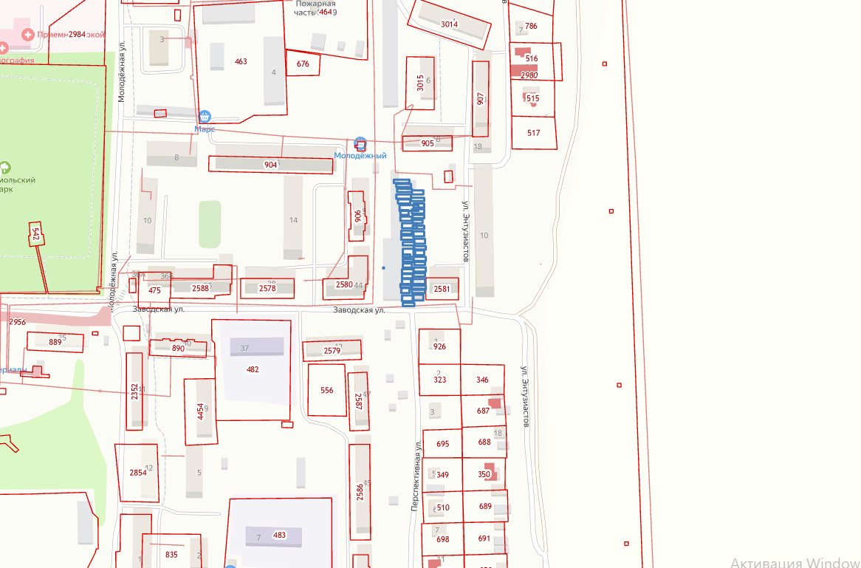

М 1:2000

Условные обозначения

– места размещения гаражей, являющихся некапитальными сооружениями

**____** – граница земельного участка, учтенного в ЕГРН